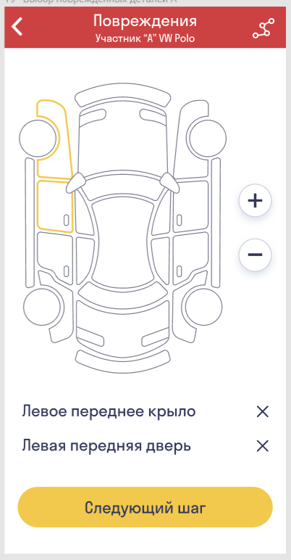

**Тестовое задание**

**Необходимо реализовать на React + Reduх одностраничное приложение (см. рисунок)**

1. При выборе детали на развёртке экрана, определить асинхронное состояние в Redux (через setTimeout)

* при успешном выполнении добавить деталь к списку ниже,
* при ошибке (например, крыша) вывести сообщение, снять выделение с элемента и не добавлять в список

1. Реализовать zoom svg элемента (развертки)
2. Реализовать удаление элемента из списка (с изменением Redux состояния)

**Результат выполнения тестового задания:**

1. Указать количество затраченных часов

2. Исходный код выложить на гитхаб